День открытых дверей пройдет в ГБУ ТСО «Щукино» филиал «Митино» 3 октября
29.09.2015
Целый день посетители могут поучаствовать в мастер-классах, побывать на концерте, посетить студию красоты, приобрести изделия прикладного творчества, проконсультироваться у специалистов по социальным вопросам – льготам, подписаться по льготному тарифу на газеты «МК» и «АиФ» и многое другое.
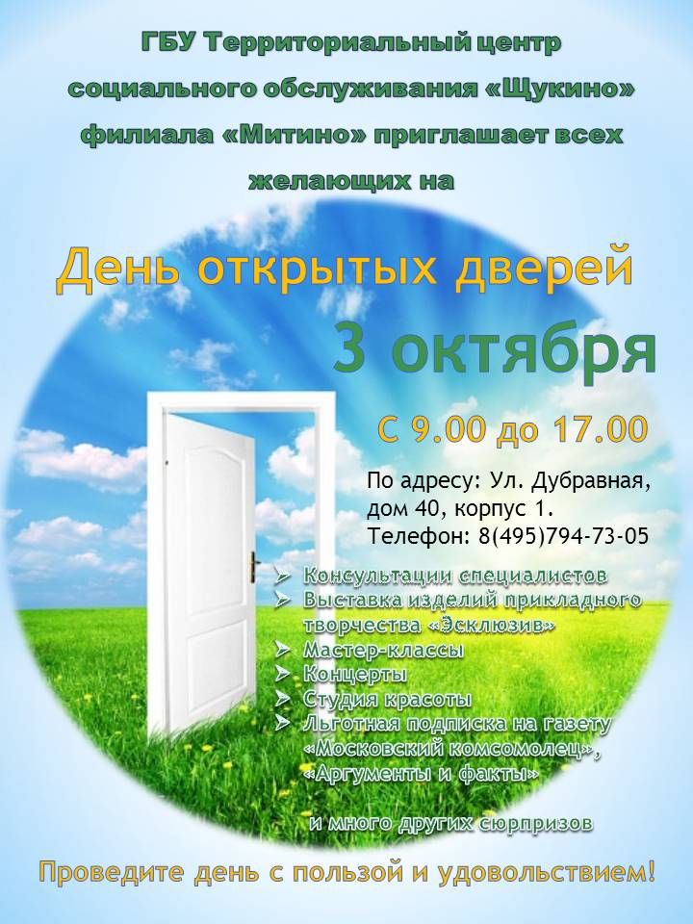

Адрес страницы: http://mitino.mos.ru/presscenter/important/detail/2188588.html
Управа района Митино города Москвы

